Наш семейный фотоальбом
«Хроника семьи Кравченко»

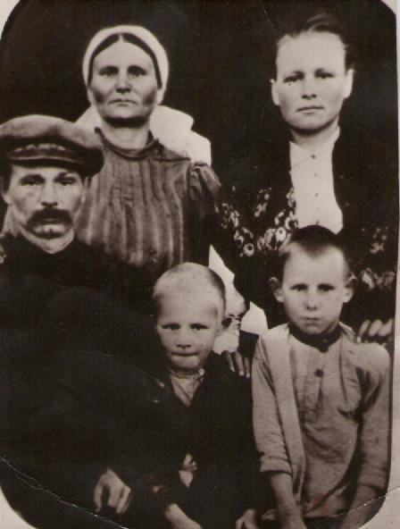

Я, Зонова Екатерина , 9 лет. Расскажу о своих прапрадедах и прадедах Кравченко.
Этот снимок был сделан летом 1926 года. На нем запечатлены семья моей прапрабабушки Марии Игнатьевны Кучковой( Кравченко). Снимок был сделан приезжим фотографом. В гости приехала сестра Марии Игнатьевны Анна. На память о сестре.
На снимке изображены : Мария Игнатьевна Кучкова (Кравченко), прапрабабушка Анна Игнатьевна стоят в верхнем ряду. Во втором ряду сидят: прапрадедушка Иван Петрович Кравченко и их дети Василий Кравченко и Семен Кравченко.
У Марии Игнатьевны на голове повязан белый платок, серая кофточка в полосочку, на груди выбиты цветы, рука опущена на плечо Ивана Петровича . Анна Игнатьевна с непокрытой головой, в светлой блузе сверху, на плечах накинут цветной платок. Она руками придерживает плечи Василия и Семёна. Мария и Анна стоят. Иван Петрович на снимке в головном уборе и пиджаке, рука согнута в кулак, выражение лица напряжённое. Василий светловолосый, губы поджаты, одет в рубашечку, застегнутую на пуговку, сверху накинут пиджак, пуговка на пиджаке посередине расстегнута, руки на коленях. Семён, темноволосый, одет в рубашку серого цвета, с темным воротником, застегнутую на две пуговицы, рукава подогнуты до локтей, руки на коленях. Все трое сидят.
Моя прапрабабушка Мария Игнатьевна родилась в 1900 году в селе Чумашки Купинского района, её отец был бедный каторжанин, пугачевец, Кучков Игнат. 1917 году она сбежала замуж за Ивана Петровича Кравченко и переехала жить в только что образовавшийся хутор Вороновка, где занималась единоличным хозяйством. В 1918 году начинается гражданская война. В этом маленьком селении развертывается партизанское движение, и Мария Игнатьевна вместе с Иваном Петровичем в нем участвует. Она вспоминала: «Однажды к ней в дверь постучали, открыла, перед ней стоял измученный, весь в крови раненый партизан. «Спрячьте» - первые его слова. И хозяйка дома поместила его раненого на печь. Вскоре опять стук в дверь и окна. Стали слышны сердитые голоса чехов «Открывай!» Иначе взломаем дверь! Открывай!». Открыть? Но куда партизана? Что делать? Партизан тайными тропами убегает за огород и хозяйка открывает дверь. Зашли чехи и поставили штыки. «Где партизан? «Молчание. Её вывели во двор и сбили с ног, истыкали штыками спину. Но партизана не нашли и уехали. А на следующее утро в Вороновку присылают записку, в которой сказано: «Если завтра за ночь не привезут 10 лошадей и 10 хорошо откормленных свиней в Купино, то деревня будет сожжена».
Весь день жители собирали свой скот, а к вечеру повезли в Купино. Так они спасали сами себя и своих детей. По этому хуторку вскоре прошел Колчак со своей бандой. Весной 1919 года сюда вошли белые и жестоко расправились с партизанами. 18 сентября 1919 года батюшка продал наших партизан белым их расстреляли в Вороновке около колодца. Был собран весь хутор. Не разрешали хоронить коммисара и его помощников жителям деревни, позже похоронили их в селе Чумашках в братской могиле. Окончилась гражданская война. Нужно было поднимать, что было сожжено и налаживать заново жизнь.
Вернулся Иван Петрович из партизанского отряда. Он родился в 1888 году на Украине и с семьёй по спецпереселению на новые земли приехал в деревню Вороновка. В 1920 году родился первый сын Семен, в 1923году- Василий, остальные умерли в детстве.
Василий запечатлен на фото в трехлетнем возрасте, а Семёну 6 лет.
Стали образовываться колхозы, наш назывался « 12 лет Октября». Постепенно колхоз рос. Росло население. В 1924 году открылась первая школа – деревянный домик. Было всего 4 класса. К 1939 году закончилось формирование колхоза. Не долго жили колхозники спокойно, в 1941 году началась Великая Отечественная война.
Дети выросли: Василий ушел на фронт, до войны выучился на лейтенанта. Воевал на Курской дуге, был дважды контужен. Вернулся с войны инвалидом первой группы в деревню Вороновка, потом переехал в Купино.
Семен, до войны создал семью, женился на прабабушке Екатерине Бондаренко, у них родился сын Василий и в 1941году в июне они поехали в гости к родственникам Екатерины, в Белоруссию. Всей семьёй попали в плен к немцам, где и находились до окончания войны. Их угнали в Западную Германию местечко Бутерштат. В 1943 году у них родился сын, Иван. Семью разъединили, Семен Иванович работал на заводе. Екатерина Сергеевна у частников в бюргерах, в сельском хозяйстве, а дети находились в бараках. Василий ослабел и умер, а Иван остался в живых. Их освободили американцы в апреле 1945 года. Семёна Ивановича угнали из плена в шахту в Кемеровскую область город Сталинск. А Екатерина Сергеевна с сыном Иваном вернулись в Белоруссию, но там было всё сожжено и жить негде. Они приехали в Вороновку. В 1947 году вернулся в Вороновку, Семён Иванович, его отпустили ,так как он заболел чахоткой. В деревне устроился работать почтальоном, где и проработал до пенсии. Он возил почту из села Копкуль в Вороновку на лошади по просёлочной дороге. Её так и назвали Семеновской, дорога существует до сих пор.
Про Анну Игнатьевну известно, что она прожила все годы в селе Чумашки. В настоящее время их уже нет в живых.

